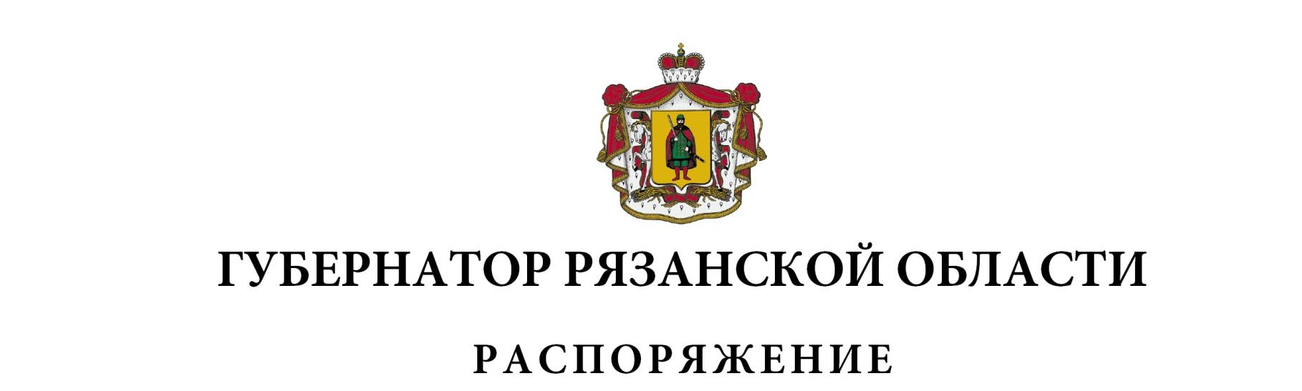
от 21 августа 2023 г. № 413-рг

Внести в приложение к распоряжению Губернатора Рязанской области от 06.08.2021 № 215-рг (в редакции распоряжений Губернатора Рязанской области от 16.02.2022 № 50-рг, от 22.03.2022 № 103-рг, от 23.05.2022 № 195-рг, от 18.11.2022 № 558-рг, № 47-рг от 07.02.2023) следующие изменения:
- включить в состав регионального штаба (рабочей группы) по газификации Рязанской области следующих лиц:

Сидоровского С.Н. | - | заместителя генерального директора по  реализации газа ООО «Газпром межрегионгаз Рязань» (по согласованию)
Данилкина А.А. | - | главного инженера – первого заместителя генерального директора АО «Газпром газораспределение Рязанская область»  (по согласованию)
Пузаткина В.В. | - | и.о. заместителя главы администрации по строительству и жилищно-коммунальным вопросам муниципального образования – городской округ город Скопин Рязанской области (по согласованию)
Никитина И.Л. | - | первого заместителя главы администрации муниципального образования – Ермишинский муниципальный район Рязанской области  (по согласованию)
Кудряшову Д.В. | - | первого заместителя главы администрации муниципального образования – Клепиковский муниципальный район Рязанской области  (по согласованию)
Рябкова В.А. | - | главу администрации муниципального образования – Путятинский муниципальный район Рязанской области (по согласованию)
Сергееву И.С. | - | заместителя главы администрации муниципального образования – Спасский муниципальный район Рязанской области по правовым вопросам, строительству и ЖКХ (по согласованию)
Гаврилова А.Ю. | - | главу администрации муниципального образования – Пителинский муниципальный район Рязанской области (по согласованию)
Копейкина М.В. | - | заместителя главы администрации по развитию инфраструктуры, строительству, ТЭК и ЖКХ и городскому хозяйству Чучковского муниципального района Рязанской области  (по согласованию)
Финякину О.А. | - | и.о. главы администрации Пронского муниципального района Рязанской области (по согласованию)
Аксенову Е.В. | - | заместителя главы администрации муниципального образования – Шиловский муниципальный район Рязанской области (по согласованию)
Жунёву Н.А. | - | главу администрации муниципального образования – Рязанский муниципальный район Рязанской области (по согласованию)
Бакланова А.В. | - | заместителя главы администрации муниципального образования – Сапожковский муниципальный район Рязанской области по инфраструктуре, благоустройству жилищному хозяйству  (по согласованию)
Остапенко В.Е. | - | заместителя главы Администрации по градостроительству и архитектуре муниципального образования – Рыбновский муниципальный район Рязанской области (по согласованию)
Ясинского Б.В. | - | первого заместителя главы администрации муниципального образования – городской округ город Касимов Рязанской области (по согласованию)
Новкина А.В. | - | начальника управления городом муниципального образования – Ряжский муниципальный район Рязанской области (по согласованию)
Овечкину И.С. | - | заместителя главы администрации муниципального образования – Александро-Невский муниципальный район Рязанской области (по согласованию)
Лебедева А.М. |  | первого заместителя главы администрации муниципального образования – Сараевский муниципальный район Рязанской области  (по согласованию)
Шавырина В.А. | - | первого заместителя главы администрации муниципального образования – Михайловский муниципальный район Рязанской области по строительству, развитию инфраструктуры, архитектуре, ГО и ЧС (по согласованию)
Абдюшева И.С. | - | главу администрации муниципального образования – Захаровский муниципальный район Рязанской области (по согласованию),
исключив: Полтавского Г.М., Кретова Л.М., Докукина А.А., Боброва Д.А., Бикмаева Р.В., Миронову Л.Г., Казакову Л.Е., Сучкова А.А., Ерошину Я.А., Турханова Д.А., Касперович Н.П., Остапенко Е.В., Шматова И.Б., Кузнецову Л.В., Бабаева Р.А., Кириллова А.Е., Конакову Т.В., Ильичева А.А., Штефан О.Б., Вельша А.А.;
- наименование должности Баркова Р.К. изложить в следующей редакции: «временно исполняющий обязанности главы администрации муниципального образования – Милославский муниципальный район Рязанской области (по согласованию)»;
- наименование должности Савичева А.В. изложить в следующей редакции: «генеральный директор АО «Газпром газораспределение Рязанская область» (по согласованию)»;
- наименование должности Сокурова Н.Н. изложить в следующей редакции: «начальник управления по вопросам организации местного самоуправления министерства территориальной политики Рязанской области»;
- наименование должности Оськина Ю.Н. изложить в следующей редакции: «и.о. начальника главного управления «Региональная энергетическая комиссия» Рязанской области».

Губернатор Рязанской области |  | П.В. Малков

